Спирёва Анастасия Сергеевна,
педагог дополнительного образования
МКОУ ДОД – СЮТ

Робототехника как средство обучения техническому творчеству детей

Робототехника является одним из важнейших направлений научно- технического прогресса, в котором проблемы механики и новых технологий соприкасаются с проблемами искусственного интеллекта.
Человечество остро нуждается в роботах, которые могут без помощи оператора тушить пожары, самостоятельно передвигаться по заранее неизвестной, реальной пересеченной местности, выполнять спасательные операции во время стихийных бедствий, аварий атомных электростанций, в борьбе с терроризмом. Кроме того, по мере развития и совершенствования робототехнических устройств возникла необходимость в мобильных роботах, предназначенных для удовлетворения каждодневных потребностей людей: роботах – сиделках, роботах – нянечках, роботах – домработницах, роботах – всевозможных детских и взрослых игрушках и т.д. И уже сейчас в современном производстве и промышленности востребованы специалисты обладающие знаниями в этой области. Начинать готовить таких специалистов нужно с самого младшего возраста. Поэтому, робототехника приобретает все большую значимость и актуальность в настоящее время.
Работа в данном направлении на станции юных техников ведётся первый год, в объединении занимаются учащиеся 3-4 классов, которые на занятиях по робототехнике знакомятся с законами реального мира, учатся применять теоретические знания на практике, развивают наблюдательность, мышление, сообразительность, креативность.
Обучение основам робототехники осуществляется на базе конструктора LEGO WeDo и его Ресурсного набора. В состав конструкторов входят детали, которые позволяют сделать модель более маневренной и «умной»: это кирпичики, оси, шкивы, кулачки, зубчатые колеса, USB LEGO- коммутатор, мотор, датчик наклона и датчик расстояния. Программирование моделей осуществляется с помощью программы LEGO® Education We Do, где с помощью блоков задаётся программа работы модели.
ПервоРобот WeDo предоставляет средства для достижения целого комплекса образовательных целей:
-развитие словарного запаса и навыков общения при объяснении работы модели;
-установление причинно-следственных связей;
-анализ результатов и поиск новых решений;
-коллективная выработка идей, упорство при реализации некоторых из них;
-экспериментальное исследование, оценка (измерение) влияния отдельных факторов;
-проведение систематических наблюдений и измерений;
-использование таблиц для отображения и анализа данных;
-построение трехмерных моделей по двухмерным чертежам;
-логическое мышление и программирование заданного поведения модели;
-написание и воспроизведение сценария с использованием модели для наглядности.

Последовательная работа с конструктором выглядит следующим образом:
РАБОТА С КОНСТРУКТОРОМ

РАЗВИТИЕ
РЕФЛЕКСИЯ
КОНСТРУИРОВАНИЕ И ПРОГРАММИРОВАНИЕ
УСТАНОВЛЕНИЕ ВЗАИМОСВЯЗЕЙ

Установление взаимосвязей. Работа над каждой моделью начинается с просмотра анимированной презентации с участием фигурок героев Маши и Макса. Это побуждает учеников к действию - обсуждению темы занятия.
Следующий этап - непосредственно само конструирование и программирование. Здесь учащиеся дискутируют, проявляют свою фантазию, пробуя различные варианты программирования.
Рефлексия. Обдумывая и осмысливая проделанную работу, ребята выступают в разных ролях:
- исследователей, наблюдающих за тем, какое влияние на поведение модели оказывает изменение её конструкции;
- инженеров, заменяя детали, проводя расчёты и измерения, оценивая и сравнивая возможности собранной модели.
Развитие. Процесс обучения всегда более приятен и эффективен, если есть стимулы. Поддержание такой мотивации и удовольствие, получаемое от успешно выполненной работы, естественным образом вдохновляют учащихся на дальнейшую творческую работу. В структуру каждого занятия включены идеи по созданию и программированию моделей с более сложным поведением.
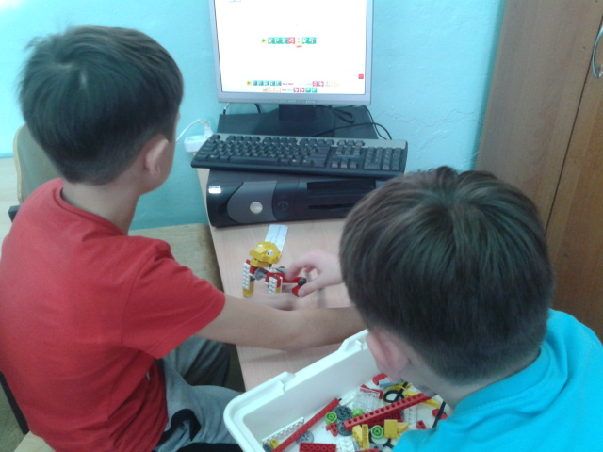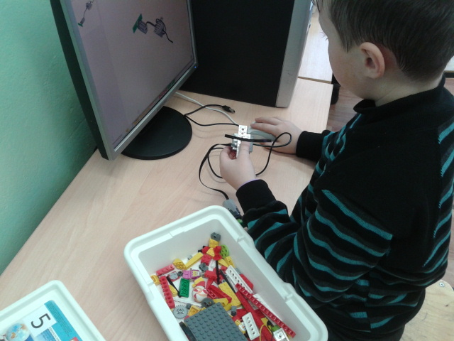
Учебная программа по робототехнике включает в себя следующие разделы:
- Начальное конструирование (воспитанники учатся собирать модели из конструктора LEGO);
- Изучение конструктора LEGO® Education We Do и его программного обеспечения (сборка 12 базовых моделей и 4 моделей с помощью ресурсного набора);
- Просмотр фильмов и мультфильмов о робототехнике;
- Проведение конкурсов и соревнований как внутри группы, так и между группами;
- Проектирование и создание новых моделей.
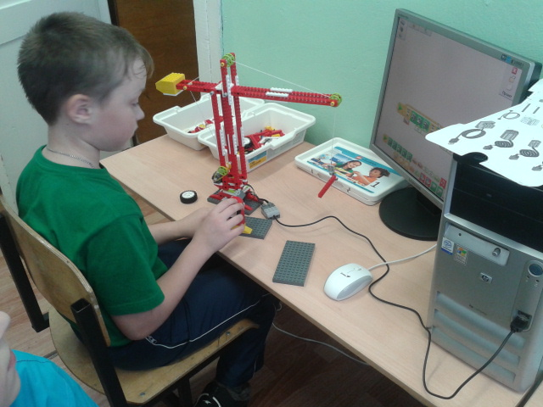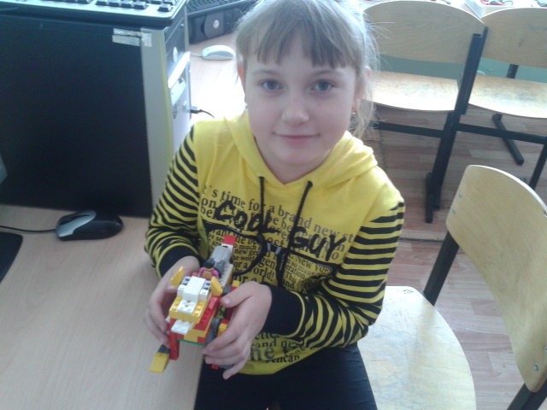

Внедрение «робототехники» на станции юных техников только началось. Существует ряд проблем в освоении и развитии курса, такие как: дороговизна оборудования, недостаток дидактических и методических разработок, но мы уверенно шагаем вперёд и довольны результатами работы объединения за первый год его существования:
- освоили конструктор LEGO® Education We Do;
- научились проектировать и программировать различные модели;
- приняли участие в различных выставках, конкурсах и мероприятиях станции юных техников;
- приняли участие во II Открытом Фестивале Новосибирской области по робототехнике.
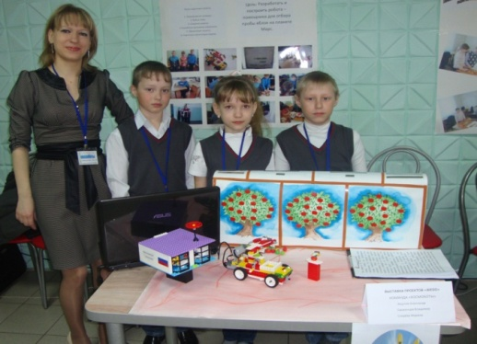
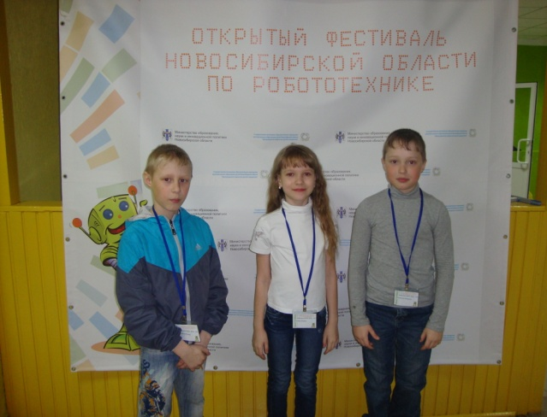
В дальнейшем мы планируем:
- искать новые возможности конструктора LEGO® Education We Do;
- приобрести конструктор LEGO MINDSTORMS EV3.
Мир не стоит на месте, он стремительно развивается, и кто знает, может наши воспитанники, создадут нового робота 21 века или станут великими учёными!?

